1. Junginiai, kurių bendroji formulė (I):
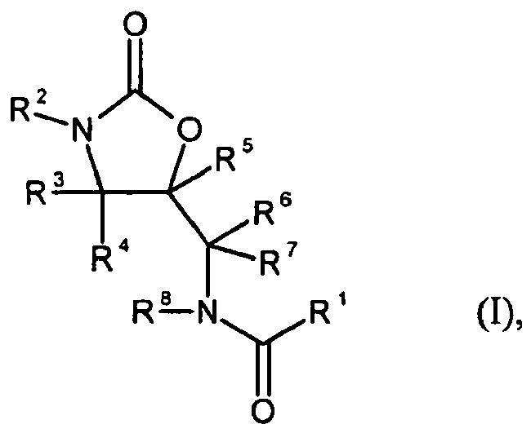
kur
R¹ žymi tiofeną (tienilą), turintį pakaitais vieną arba daug radikalų, pasirinktų iš grupės, susidedančios iš halogeno; (C₁-C₈)-alkilo ir trifluormetilo;
R² žymi vieną iš šių grupių:
A-,
D-M-A-,
kur:
radikalas "A" žymi fenilą;
radikalas "D" žymi prisotintą arba iš dalies neprisotintą mono- arba biciklinį 4-9 narių heterociklą, turintį iki trijų heteroatomų ir/arba heterograndinės liekanos narių, pasirinktų iš grupės, susidedančios iš S, SO, SO₂, N, NO (N-oksido) ir O;
radikalas "M" žymi -CH₂-, -SO₂- arba kovalentinę jungtį;
kur aukščiau nurodyta "A" grupė nebūtinai gali turėti pakaitais vieną arba daug radikalų, pasirinktų iš grupės, susidedančios iš halogeno, triflurmetilo; okso; ciano; nitro; karbamoilo; piridilo; (C₁-C₆)-alkanoilo; (C₁-C₄)-hidroksialkilkarbonilo; -COOR²⁷; -CONR²⁸R²⁹; -SO₂NR²⁸R²⁹; -OR³⁰; -NR³⁰R³¹, (C₁-C₆)-alkilo ir (C₃-C₇)-cikloalkilo,
kur (C₁-C₆)-alkilas savo ruožtu nebūtinai gali turėti pakaitu radikalą iš grupės, susidedančios iš ciano ; -OR²⁷; -NR²⁸R²⁹ ir -C(NR²⁷R²⁸)=NR²⁹,
kur:
R²⁷, R²⁸ ir R²⁹ yra vienodi arba skirtingi ir nepriklausomai vienas nuo kito žymi vandenilį, (C₁-C₄)-alkilą, (C₃-C₇)-cikloalkilą, (C₁-C₄)-alkanoilą, karbamoilą, trifluormetilą, fenilą arba piridilą; ir/arba
R²⁷ ir R²⁸ arba R²⁷ ir R²⁹ kartu su azoto atomu, prie kurio jie yra prijungti, sudaro prisotintą arba iš dalies neprisotintą 5-7 narių heterociklą, turintį iki trijų, geriau iki dviejų vienodų arba skirtingų heteroatomų iš grupės, susidedančios iš N, O ir S; ir
R³⁰ ir R³¹ yra vienodi arba skirtingi ir nepriklausomai vienas nuo kito žymi vandenilį, (C₁-C₄)-alkilą, (C₃-C₇)-cikloalkilą, (C₁-C₄)-hidroksialkilą arba -COR³³,
kur:
R³³ žymi (C₁-C₆)-alkoksi, (C₁-C₄)-alkoksi(C₁-C₄)-alkilą, (C₁-C₄)-alkoksikarbonil(C₁-C₄)-alkilą, (C₁-C₄)-aminoalkilą, (C₁-C₄)-alkoksikarbonilą, (C₁-C₄)-alkanoil(C₁-C₄)-alkilą, (C₃-C₇)-cikloalkilą, (C₂-C₆)-alkenilą, (C₁-C₈)-alkilą, nebūtinai turintį pakaitais fenilą arba acetilą, (C₆-C₁₄)-arilą, (C₅-C₁₀)-heteroarilą, trifluormetilą, tetrahidrofuranilą arba butirolaktoną;
R³, R⁴, R⁵, R⁶, R⁷ ir R⁸ kiekvienas žymi vandenilį;
ir jų farmaciniu požiūriu priimtinos druskos, hidratai, druskų hidratai ir provaistai.

2. Junginiai bendrosios formulės (I) pagal 1 punktą, b e s i s k i r i a n t y s tuo, kad
R¹ žymi tiofeną (tienilą), turintį vieną arba daug halogeno, (C₁-C₈)-alkilo arba trifluormetilo pakaitų;
R² žymi vieną iš šių grupių:
A-,
D-M-A-,
kur:
radikalas "A" žymi fenilą;
radikalas "D" žymi prisotintą arba iš dalies neprisotintą 4-7 narių heterociklą, turintį iki trijų heteroatomų ir/arba heterograndinės liekanos narių, pasirinktų iš grupės, susidedančios iš S, SO, SO₂, N, NO (N-oksidas) ir O;
radikalas "M" žymi -CH₂- arba kovalentinę jungtį;
kur aukščiau nurodyta "A" grupė nebūtinai gali turėti pakaitais vieną arba daug radikalų, pasirinktų iš grupės, susidedančios iš halogeno; trifluormetilo; okso; ciano; nitro; karbamoilo; piridilo; (C₁-₆)-alkanoilo; -COOR²⁷; -CONR²⁸R²⁹; -SO₂NR²⁸R²⁹; -OR³⁰; -NR³⁰R³¹, (C₁-C₆)-alkilo ir (C₃-C₇)-cikloalkilo,
kur (C₁-C₆)-alkilas savo ruožtu nebūtinai gali turėti pakaitu radikalą iš grupės, susidedančios iš ciano; -OR²⁷; -NR²⁸R²⁹ ir -C(NR²⁷R²⁸)=NR²⁹,
kur:
R²⁷, R²⁸ ir R²⁹ yra vienodi arba skirtingi ir nepriklausomai vienas nuo kito žymi vandenilį, (C₁-C₄)-alkilą arba (C₃-C₇)-cikloalkilą; ir/arba
R²⁷ ir R²⁸ arba R²⁷ ir R²⁹ kartu su azoto atomu, prie kurio jie yra prijungti, gali sudaryti prisotintą arba iš dalies neprisotintą 5-7 narių heterociklą, turintį iki trijų, geriau iki dviejų vienodų arba skirtingų heteroatomų iš grupės, susidedančios iš N, O ir S; ir
R³⁰ ir R³¹ yra vienodi arba skirtingi ir nepriklausomai vienas nuo kito kiekvienas žymi vandenilį, (C₁-C₄)-alkilą, (C₃-C₇)-cikloalkilą, (C₁-C₄)-hidroksialkilą, (C₁-C₄)-alkanoilą, (C₆-C₁₄)-arilkarbonilą arba (C₅-C₁₀)-heteroarilkarbonilą;
R³, R⁴, R⁵, R⁶, R⁷ ir R⁸ kiekvienas žymi vandenilį;
ir jų farmaciniu požiūriu priimtinos druskos, hidratai, druskų hidratai ir provaistai.

3. Junginiai bendrosios formulės (I) pagal 1 punktą, b e s i s k i r i a n t y s tuo, kad
R¹ žymi tiofeną (tienilą), turintį vieną arba daug halogeno, (C₁-C₈)-alkilo arba trifluormetilo pakaitų;
R² žymi vieną iš šių grupių:
A-,
D-M-A-,
kur:
radikalas "A" žymi fenilą;
radikalas "D" žymi prisotintą arba iš dalies neprisotintą 5 arba 6 narių heterociklą, turintį iki dviejų heteroatomų ir/arba heterograndinės liekanos narių, pasirinktų iš grupės, susidedančios iš S, SO, SO₂, N, NO (N-oksido) ir O;
radikalas "M" žymi kovalentinę jungtį;
kur aukščiau nurodyta "A" grupė nebūtinai gali turėti pakaitais vieną arba daug radikalų, pasirinktų iš grupės, susidedančios iš halogeno, triflurmetilo; okso; ciano; piridilo; (C₁-C₃)-alkanoilo; -CONR²⁸R²⁹; -SO₂NR²⁸R²⁹; -OH; -NR³⁰R³¹; (C₁-C₄)-alkilo; ir ciklopropilo, ciklopentilo arba cikloheksilo,
kur (C₁-C₄)-alkilas savo ruožtu nebūtinai gali turėti pakaitu radikalą iš grupės, susidedančios iš ciano; -OH; -OCH₃; -NR²⁸R²⁹ ir -C(NR²⁷R²⁸)=NR²⁹,
kur:
R²⁷, R²⁸ ir R²⁹ yra vienodi arba skirtingi ir nepriklausomai vienas nuo kito kiekvienas žymi vandenilį, (C₁-C₄)-alkilą arba taip pat ciklopropilą, ciklopentilą arba cikloheksilą; ir/arba
R²⁷ ir R²⁸ arba R²⁷ ir R²⁹ kartu su azoto atomu, prie kurio jie yra prijungti, gali sudaryti prisotintą arba iš dalies neprisotintą 5-7 narių heterociklą, turintį iki dviejų vienodų arba skirtingų heteroatomų iš grupės, susidedančios iš N, O ir S; ir
R³⁰ ir R³¹ yra vienodi arba skirtingi ir nepriklausomai vienas nuo kito kiekvienas žymi vandenilį, (C₁-C₄)-alkilą, ciklopropilą, ciklopentilą, cikloheksilą, (C₁-C₄)-hidroksialkilą, (C₁-C₃)-alkanoilą arba fenilkarbonilą;
R³, R⁴, R⁵, R⁶, R⁷ ir R⁸ kiekvienas žymi vandenilį;
ir jų farmaciniu požiūriu priimtinos druskos, hidratai, druskų hidratai ir provaistai.

4. Junginiai bendrosios formulės (I) pagal 1 punktą, b e s i s k i r i a n t y s tuo, kad
R¹ žymi 2-tiofeną, kuris 5-oje padėtyje turi pakaitu radikalą iš grupės, susidedančios iš chloro, bromo, metilo arba trifluormetilo;
R² žymi vieną iš šių grupių:
A-,
D-M-A-,
kur:
radikalas "A" žymi fenilą;
radikalas "D" žymi prisotintą arba iš dalies neprisotintą 5 arba 6 narių heterociklą, turintį azoto atomą ir nebūtinai papildomą heteroatomą ir/arba heterograndinės liekanos narį iš grupės, susidedančios iš S, SO, SO₂ ir O; arba turi iki dviejų heteroatomų ir/arba heterograndinės liekanos narių iš grupės, susidedančios iš S, SO, SO₂ ir O;
radikalas "M" žymi kovalentinę jungtį;
kur aukščiau nurodyta "A" grupė nebūtinai gali turėti pakaitais vieną arba daug radikalų, pasirinktų iš grupės, susidedančios iš halogeno, triflurmetilo; okso; ciano; piridilo; (C₁-C₃)-alkanoilo; -CONR²⁸R²⁹; -SO₂NR²⁸R²⁹; -OH; -NR³⁰R³¹; (C₁-C₄)-alkilo; ir ciklopropilo, ciklopentilo arba cikloheksilo,
kur (C₁-C₄)-alkilas savo ruožtu nebūtinai gali turėti pakaitu radikalą iš grupės, susidedančios iš ciano; -OH; -OCH₃; -NR²⁸R²⁹ ir -C(NR²⁷R²⁸)=NR²⁹,
kur:
R²⁷, R²⁸ ir R²⁹ yra vienodi arba skirtingi ir nepriklausomai vienas nuo kito žymi vandenilį, (C₁-C₄)-alkilą arba taip pat ciklopropilą, ciklopentilą arba cikloheksilą; ir/arba
R²⁷ ir R²⁸ arba R²⁷ ir R²⁹ kartu su azoto atomu, prie kurio jie yra prijungti, gali sudaryti prisotintą arba iš dalies neprisotintą 5-7 narių heterociklą, turintį iki dviejų vienodų arba skirtingų heteroatomų iš grupės, susidedančios iš N, O ir S; ir
R³⁰ ir R³¹ yra vienodi arba skirtingi ir nepriklausomai vienas nuo kito kiekvienas žymi vandenilį, (C₁-C₄)-alkilą, ciklopropilą, ciklopentilą, cikloheksilą, (C₁-C₄)-hidroksialkilą, (C₁-C₃)-alkanoilą arba fenilkarbonilą;
R³, R⁴, R⁵, R⁶, R⁷ ir R⁸ kiekvienas žymi vandenilį;
ir jų farmaciniu požiūriu priimtinos druskos, hidratai, druskų hidratai ir provaistai.

5. Pakeistųjų oksazolidinonų pagal 1-4 punktus gamybos būdas, kur pagal būdo alternatyvą
[A] junginius bendrosios formulės (II)
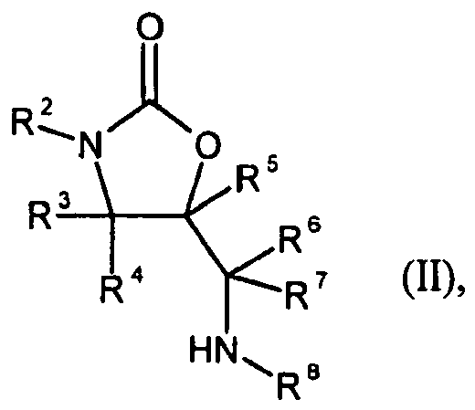
kur radikalai R², R³, R⁴, R⁵, R⁶, R⁷ ir R⁸ kiekvienas yra kaip nurodyta 1 punkte,
veikia karboksirūgštimis bendrosios formulės (III)
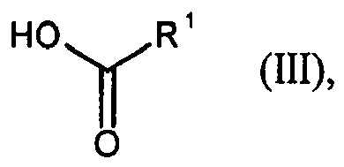
kur radikalas R¹ yra kaip nurodyta 1 punkte,
arba dar kitaip su atitinkamais karbonilo halogenidais, optimaliai karbonilo chloridais, arba dar kitaip su atitinkamais simetriniais arba mišriais aukščiau nurodytų karboksirūgščių bendrosios formulės (III) karboksirūgščių anhidridais inertiniuose tirpikliuose, jei reikalinga esant aktyvinimo arba kopuliavimo agentui ir/arba bazei, siekiant gauti junginius bendrosios formulės (I)
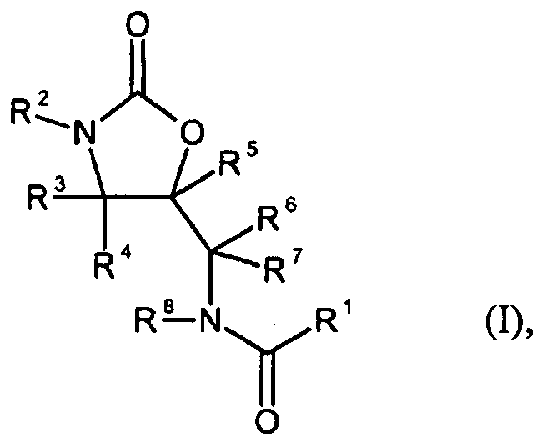
kur radikalai R¹, R², R³, R⁴, R⁵, R⁶, R⁷ ir R⁸ kiekvienas yra kaip nurodyta 1 punkte,
arba pagal kitą būdo alternatyvą
[B] junginius bendrosios formulės (IV)
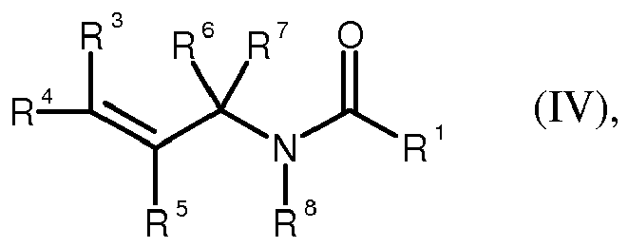
kur
radikalai R¹, R³, R⁴, R⁵, R⁶, R⁷ ir R⁸ kiekvienas yra kaip nurodyta 1 punkte,
naudojant tinkamą selektyvų oksidacijos agentą inertiniame tirpiklyje, paverčia atitinkamu epoksidu bendrosios formulės (V)
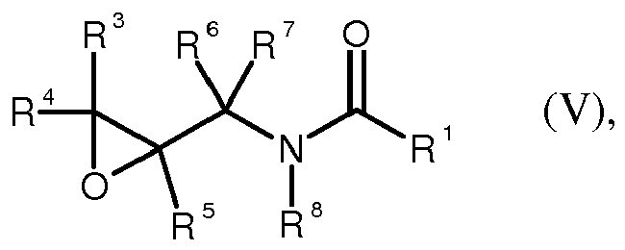
kur radikalai R¹, R³, R⁴, R⁵, R⁶, R⁷ ir R⁸ kiekvienas yra kaip nurodyta 1 punkte, ir vykdo reakciją inertiniame tirpiklyje, jei reikalinga esant katalizatoriui, su aminu bendrosios formulės (VI)
R²-NH₂ (VI),
kur radikalas R² yra kaip nurodyta 1 punkte,
iš pradžių pagaminant junginius bendrosios formulės (VII)
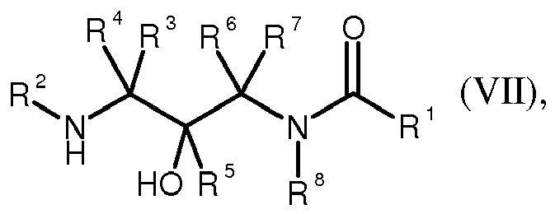
kur radikalai R¹, R², R³, R⁴, R⁵, R⁶, R⁷ ir R⁸ kiekvienas yra kaip nurodyta 1 punkte,
ir toliau vykdant ciklizacijos reakciją inertiniame tirpiklyje esant fosgenui arba fosgeno ekvivalentui, pavyzdžiui, karbonildiimidazolui (CDI), siekiant gauti junginius bendrosios formulės (I)

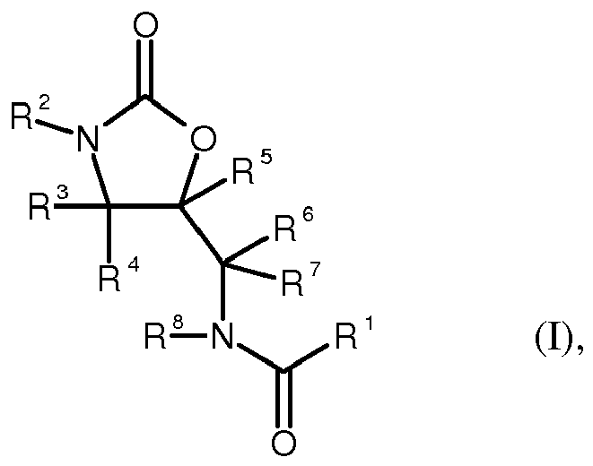
kur
radikalai R¹, R², R³, R⁴, R⁵, R⁶, R⁷ ir R⁸ kiekvienas yra kaip nurodyta 1 punkte,
kur - tiek būdo alternatyvoje [A], tiek ir būdo alternatyvoje [B] - tuo atveju, kai R² turi 3-7 narių prisotintą arba iš dalies neprisotintą ciklinį angliavandenilio radikalą su vienu arba keliais vienodais arba skirtingais heteroatomais iš grupės, susidedančios iš N ir S, toliau gali būti oksiduojama su selektyviu oksidacijos agentu, siekiant gauti atitinkamą sulfoną, sulfoksidą arba N-oksidą; ir/arba
kur - tiek būdo alternatyvoje [A], tiek ir būdo alternatyvoje [B] - tuo atveju, kai tokiu būdu gautas junginys turi ciano grupę molekulėje, toliau gali sekti šios ciano grupės amidinimas žinomais būdais;
ir/arba
kur - tiek būdo alternatyvoje [A], tiek ir būdo alternatyvoje [B] - tuo atveju, kai tokiu būdu gautas junginys turi BOC amino apsaugančią grupę molekulėje, toliau gali sekti pašalinimas šios BOC apsaugančios grupės žinomais būdais;
ir/arba
kur - tiek būdo alternatyvoje [A], tiek ir būdo alternatyvoje [B] - tuo atveju, kai tokiu būdu gautas junginys turi molekulėje anilino arba benzilamino radikalą, toliau gali būti vykdoma šios amino grupės reakcija su įvairiais agentais, tokiais kaip karboksirūgštys, karboksirūgščių anhidridai, karbonilo chloridai, izocianatai, sulfonilo chloridai arba alkilhalogenidai, siekiant gauti atitinkamus darinius;
ir/arba
kur - tiek būdo alternatyvoje [A], tiek ir būdo alternatyvoje [B] - tuo atveju, kai tokiu būdu sudarytas junginys turi molekulėje fenilo žiedą, toliau gali sekti reakcija su chlorsulfonrūgštimi ir po to reakcija su aminais, siekiant gauti atitinkamus sulfonamidus.

6. Vaistai, apimantys bent vieną junginį pagal 1-4 punktus ir vieną arba kelias farmakologiniu požiūriu priimtinas papildomas medžiagas arba farmakologiniu požiūriu priimtinus nešiklius.

7. Junginių pagal 1-4 punktus panaudojimas gaminant vaistus arba farmacines kompozicijas, skirtus tromboembolinių sutrikimų, ypatingai, miokardo infarkto, angina pectoris (įskaitant nestabilią krūtinės anginą), reokliuzijų ir restenozės po angioplastikos arba aortos koronarinio šuntavimo, insulto, praeinančių išemijos priepuolių, periferinių arterijų okliuzinių ligų, plaučių embolijų arba giliųjų venų trombozės profilaktikai ir/arba gydymui.

8. Junginių pagal 1-4 punktus panaudojimas gaminant vaistus arba farmacinnes kompozicijas, skirtus ligų, kurias teigiamai įtakoja Xa faktoriaus slopinimas, profilaktikai ir/arba gydymui.

9. Junginių pagal 1-4 punktus panaudojimas gaminant vaistus arba farmacines kompozicijas, skirtus diseminuotos intravaskulinės koaguliacijos (DIK) gydymui.

10. Junginių pagal 1-4 punktus panaudojimas gaminant vaistus arba farmacines kompozicijas, skirtus ligų, tokių kaip aterosklerozė; artritas; Alzcheimerio liga arba vėžys, profilaktikai ir/arba gydymui.

11. Junginių pagal 1-4 punktus panaudojimas gaminant vaistus arba farmacines kompozicijas, skirtas Xa faktoriaus slopinimui.

12. Kraujo, ypatingai konservuoto kraujo arba biologinių mėginių, turinčių Xa faktorių, koaguliacijos in vitro būdas, b e s i s k i r i a n t i s tuo, kad įdeda junginius pagal 1-4 punktus.

13. Junginių pagal 1-4 punktus panaudojimas kraujo koaguliacijos ex vivo profilaktikai.

14. Junginių pagal 1-4 punktus panaudojimas koaguliacijos ex vivo profilaktikai tais atvejais, kai biologiniai mėginiai turi kraujo krešėjimo Xa faktorių.

